отчёт

о летней оздоровительной работе

с детьми в средней разновозрастной группе

за июль 2017г

МДОУ Николаевский детский сад №1

*Летний сезон справедливо считается благоприятным периодом для оздоровления дошкольников. Можно больше находиться на воздухе, играть, закаляться, в полной мере насладиться его дарами: свежим воздухом, солнечными лучами и теплой нежной водой. С* ***целью*** *сохранения и укрепления здоровья детей в летне –оздоровительный период в нашей группе оздоровительная работа проводилась в системе.*

**Её цель:** сохранение и укрепление  физического и психического здоровья детей с учетом их индивидуальных особенностей, удовлетворение потребностей растущего организма в отдыхе, творческой деятельности и движении.

***Мной были поставлены задачи летней оздоровительной работы:***

1. Создать условия, обеспечивающие охрану жизни и укрепление здоровья детей, предупреждение заболеваемости и травматизма.
2. Создавать условия для закаливания детей, используя благоприятные факторы летнего времени (солнце, воздух, вода), способствовать их физическому развитию путём оптимизации двигательной активности каждого ребенка.
3. Реализовать систему мероприятий, направленных на развитие самостоятельности, инициативности, любознательности и познавательной активности в различных образовательных областях.
4. Расширять и уточнять доступные детям знания и представления об объектах природы и природных явлениях, формировать основы экологической культуры.
5. Осуществлять коррекционно-развивающую работу, в процессе прогулок, игровой и бытовой деятельности.

Проводить осуществление педагогического и санитарного просвещения родителей по вопросам воспитания и оздоровления детей в летний период.

Основную часть времени дети проводили на свежем воздухе. Прием детей ранним утром осуществлялся на участке, ежедневно проводилась утренняя зарядка на воздухе, игровая деятельность и другие мероприятия организовывались на свежем воздухе.

Акцент был сделан на увеличении времени пребывания воспитанников на свежем воздухе, на повышении двигательной активности детей(подвижные игры, выносной материал).

Оздоровительная работа основывалась на закаливающих процедурах, таких как: воздушные и солнечные ванны, хождение босиком по траве, обливание ног, гимнастика после сна, хождение по массажным коврикам.

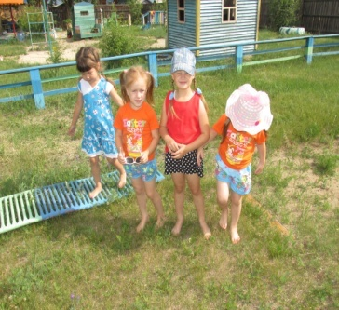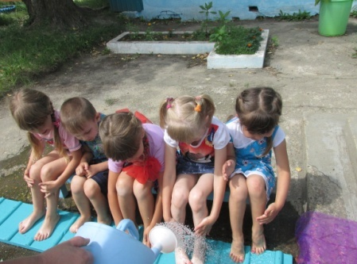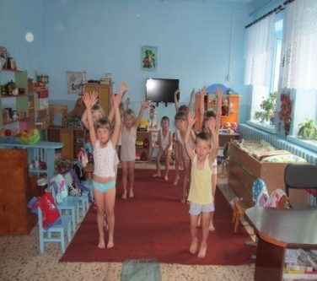

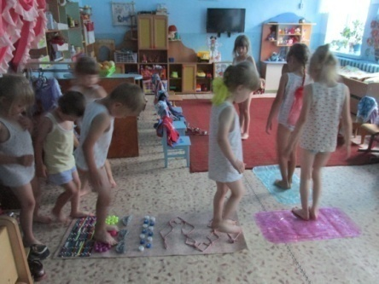

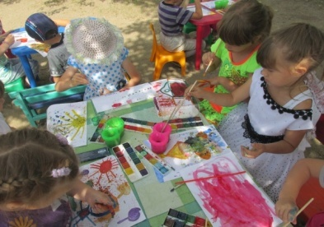Одежда детей соответствовала температурному режиму, обязательно наличие головного убора.

Большее количество времени было отведено игровой деятельности на воздухе. В течение всего дня чередовались виды деятельности детей для того, чтобы правильно организовать отдых и игры. Дети с удовольствием слушали сказки, стихи и рассказы о лете и все это отражали на своих рисунках

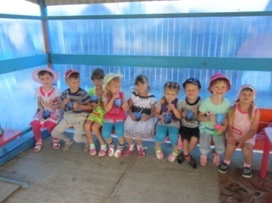

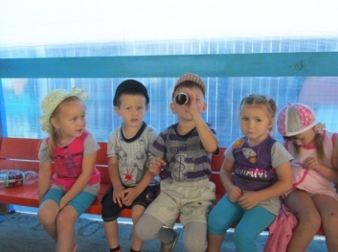 Лето – время солнца. Днем было жарко очень и так хотелось пить! И тут соблюдался питьевой режим. Кипяченой воды всегда было в достатке.

Каждый день имел свою тему. Например:

**День кино** в ходе которого с детьми была проведена беседа с детьми «Какие вы знаете детские фильмы», смотрели фильм «Буратино», театрализованная деятельность (показ кукольного театра «Репка»).

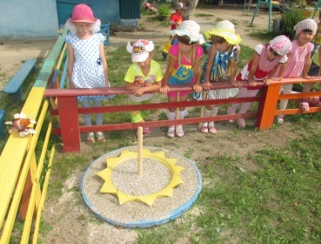

В **День солнца** мы не только беседовали о «Солнышке красном», но и читали загадки, стихи о солнце, чтение загадок, спортивное развлечение «Веселые старты», наблюдали за солнцем в полдень , обратили внимание, что оно находится над головой и от столба почти нет тени.

**В День родного села**  рассматривали фотографии родного села, беседовали с детьми «Наше село Николаевское», вспомнили как называются улицы на которых мы живем, достопримечательности, и слушали песни « Родина, ты наша Родина».

**В День вежливости** утром приветствовали друг друга, состоялась беседа с детьми «Ежели

мы вежливы», разыграли этюд «Скажи комплимент товарищу»,

Игровые упражнения «Учимся здороваться и прощаться».

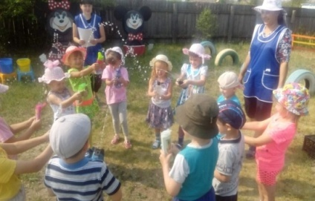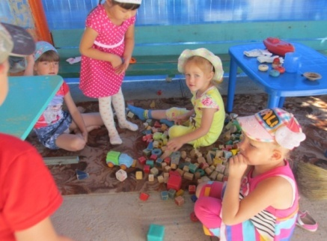**В День Ивана Купала** беседовали с детьми «Такие разные растения», рассказала о празднике Ивана Купала.

Состоялась беседа «Правила поведения на воде» (ОБЖ).

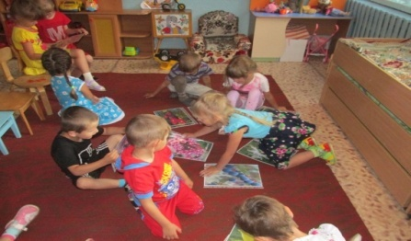

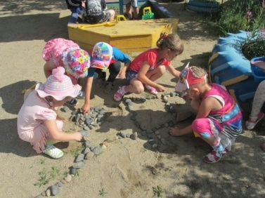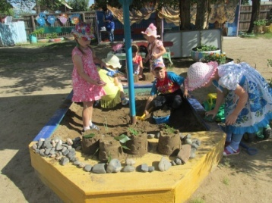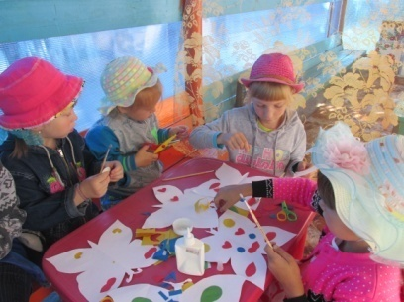 В **День архитектора** рассматривали иллюстраций различных архитектурных строений, выполнили различные постройки из различных строительных материалов (кубики, песок, камни, веточки).

**В День ветерка**: прежде всего наблюдали за ветром, его силой, направлением, запускали бумажные самолетики. Продуктивная работа (аппликация «Разноцветные бабочки»)

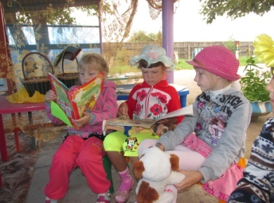

**День сказок**: в начале дня беседовали с детьми «Какие вы знаете сказки?».Литературные загадки «Из какой сказки герой».

**В День птиц** наблюдали с детьми за птицами на участке, отметили внешний вид, окраску. Провела беседу с детьми «Птицы – наши друзья», состоялось загадывание загадок о птицах.

**В День животных**: Провела беседу с детьми «Каких вы знаете домашних и диких животных, и чем они отличаются?», читала произведение А. Опкова «Зверобой», загадывала загадки о животных. Играли в и гры-забавы «Выбивной», «Классики», Продуктивная деятельность (коллективная работа по рисованию пальчиками «Чудесный мир»),рассматривание иллюстрации «Звери средней полосы», д/и «Чей детёныш?», «Кто где живёт».

**День середины лета**: побеседовали с детьми «Июль - середина лета», Опытническая работа (зачем растениям солнечный свет), Продуктивная деятельность: «Волшебный цветок» (кляксография).

**День спорта:**

**И еще много интересных дней, в ходе которых состоялись беседы по теме дня, наблюдения, рассматривание иллюстраций, различных игр как дидактических, подвижных, игры – забавы, продуктивная деятельность опытническая работа.**

**День дружбы**

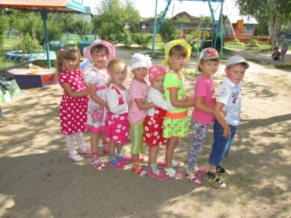

**День волшебства**

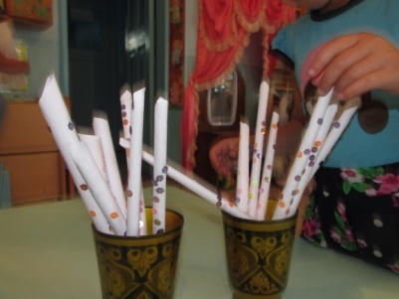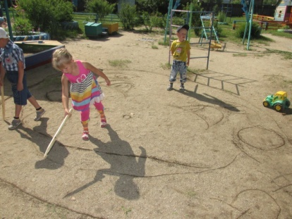

**День русской березки**

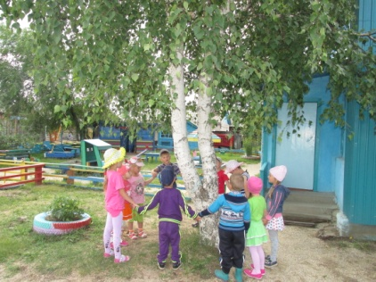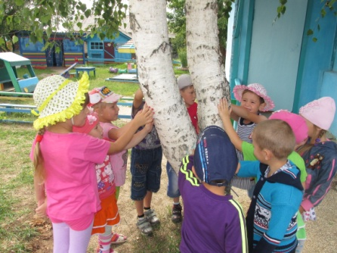

**День цветов**

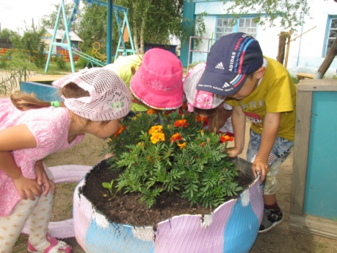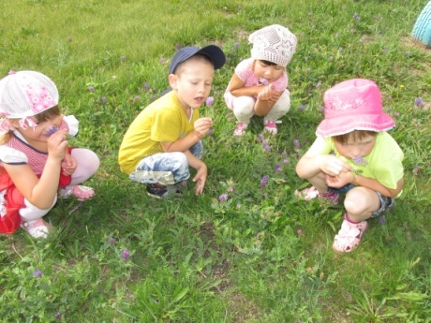

**В День семьи мы провели акцию «Голубок родному человечку»**

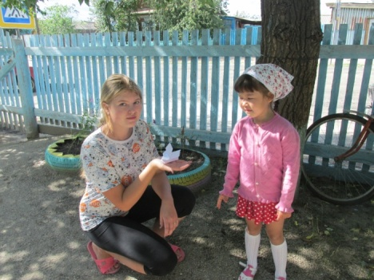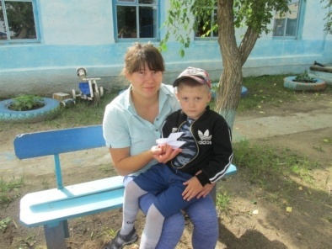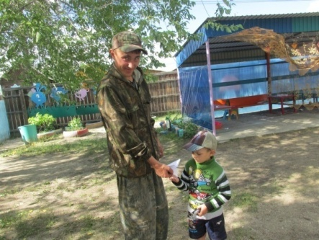

Целью этой акции являлось оказать внимание и сказать добрые слова своим дорогим людям, маме, папе, брату или сестре.

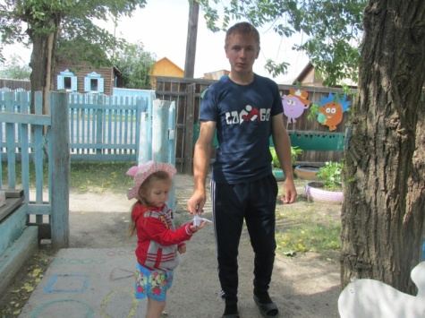

В рамках **Дня туриста** мы совершили экскурсию на наше озеро «Большое» с участием председателя родительского комитета группы. Получили массу положительных эмоций: играли с песком и водой, ходили босыми ногами, пытались поймать бабочек, играли в подвижные игры, был организован небольшой пикник от которого дети были восторге.

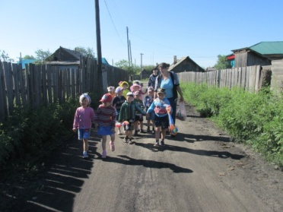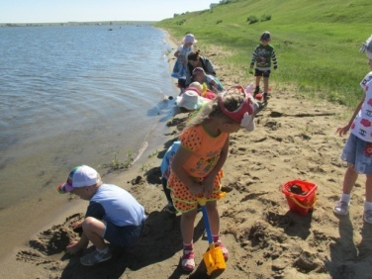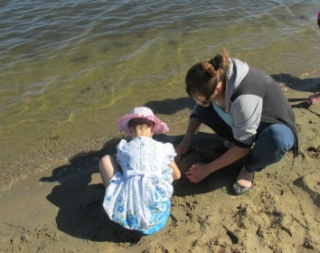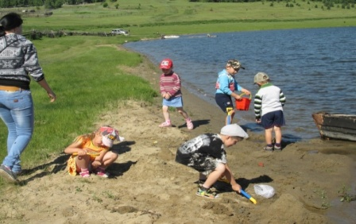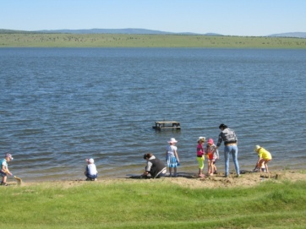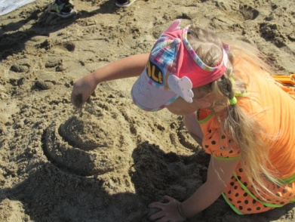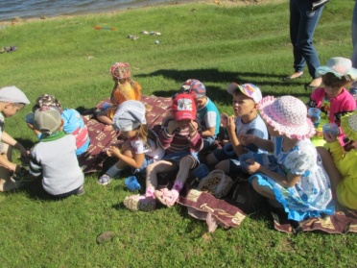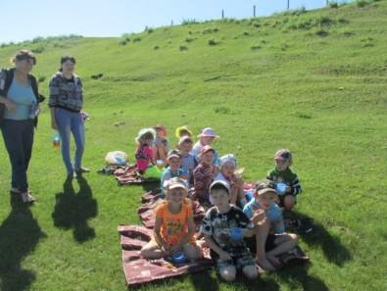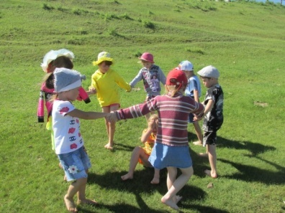

**Для родителей были подготовлены консультации:**

- «Как отдохнуть с детьми с пользой»;

- «Закаливание – первый шаг на пути к здоровью»

- «Витамины для здоровья»

- «Расскажите детям о лекарственных растениях».

- «Этикет для карапузов»

Советы родителям: «Как преодолеть капризы», «Чьи дети страдают истерикой».

Рекомендации для родителей гиперактивных детей.

В летний период проводились развлечения «Бесценная и всем необходимая вода», «Веселые старты», «День смеха и веселия», «Иван Купала». В дождливую погоду просмотр мультфильмов, настольные игры, чтение художественной литературы.

Постоянно проводились наблюдения в природе, где они узнали много интересного о жизни растений, насекомых, птиц.

Вместе с детьми ухаживали и наблюдали за ростом растений.

В результате проведенной работы я думаю у детей осталась масса незабываем впечатлений.

Все запланированные мероприятия по летней оздоровительной работе реализованы.

Приложение

**Развлечение «Бесценная и всем необходимая вода»**

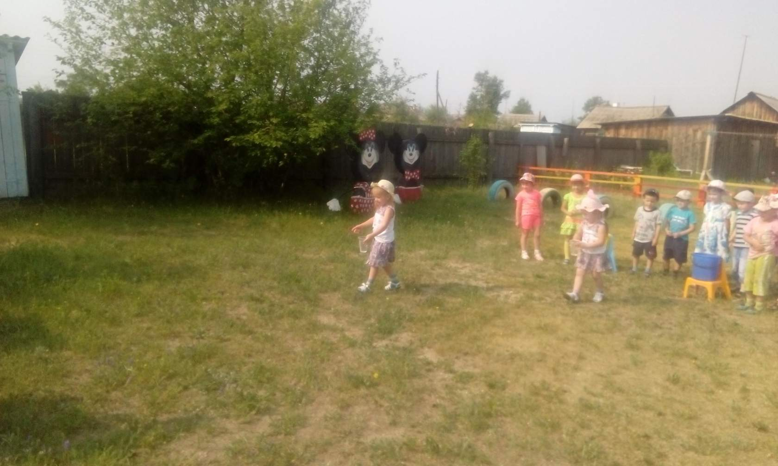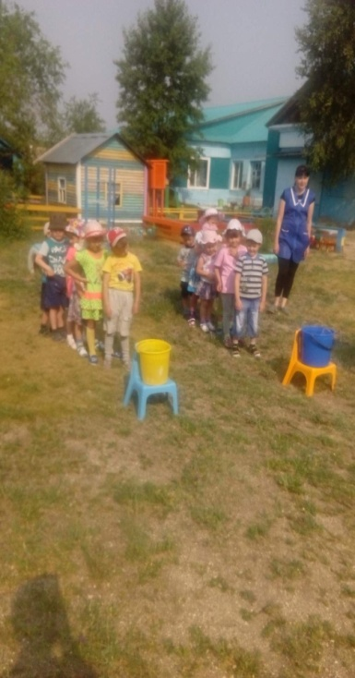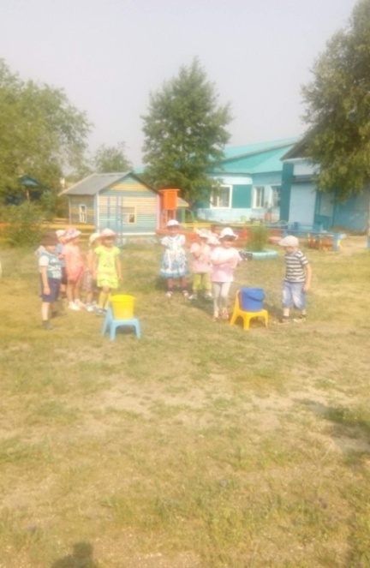

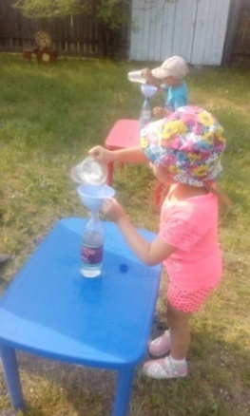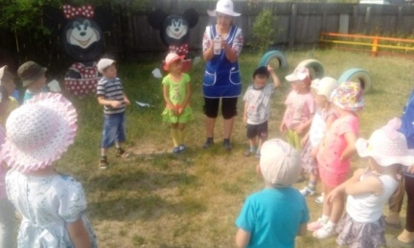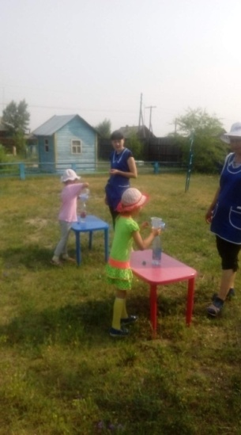

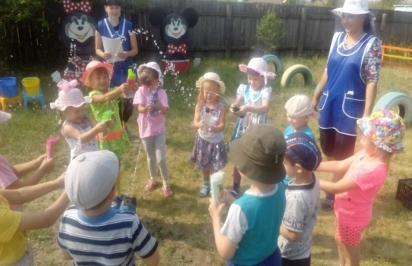

Спортивное развлечение «Веселые старты»

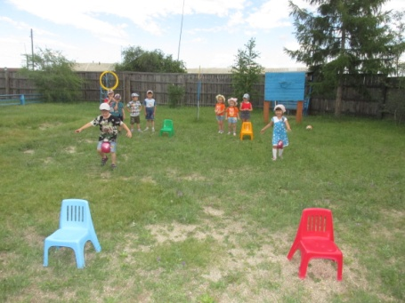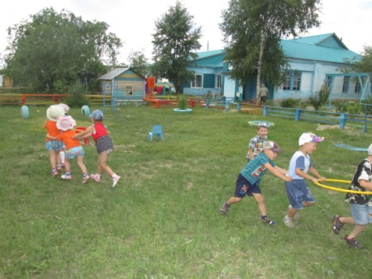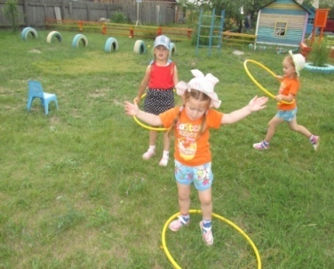

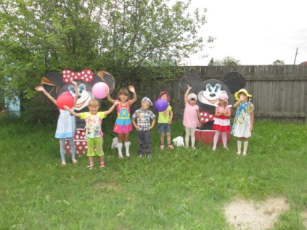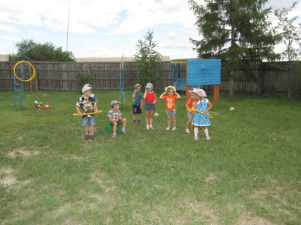

Развлечение «Иван Купала»

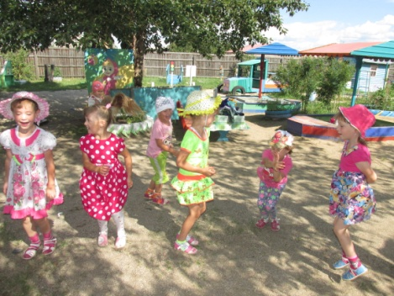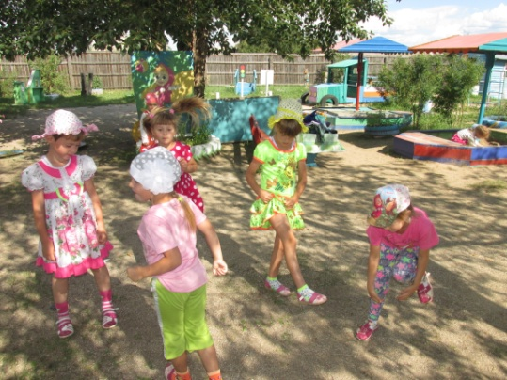

Праздник «День смеха и веселия»

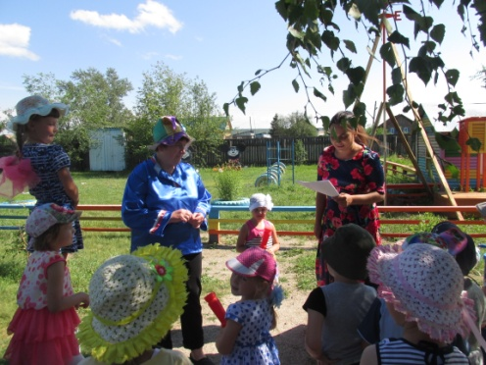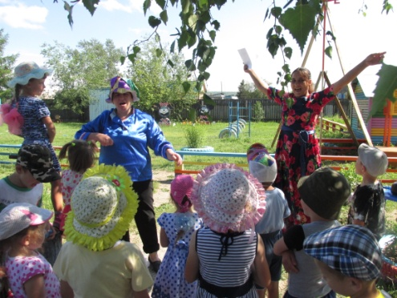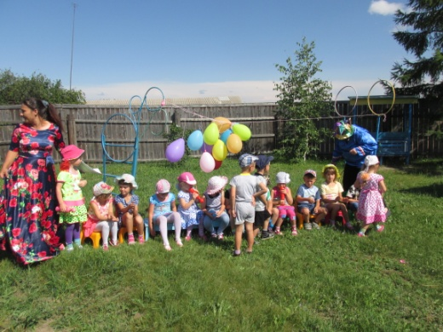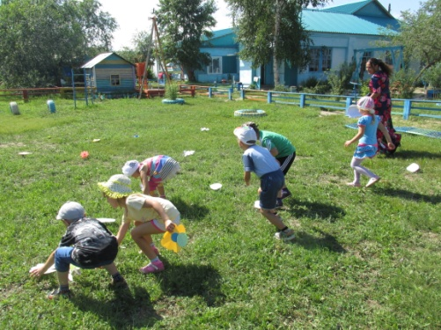

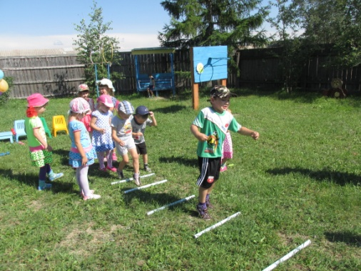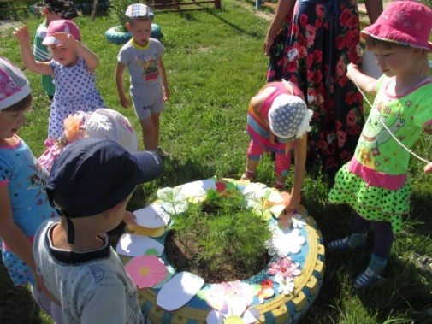

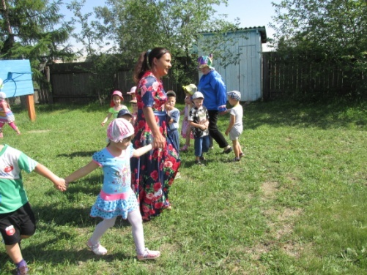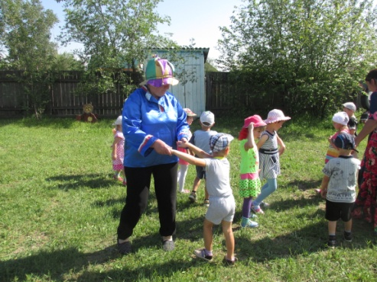

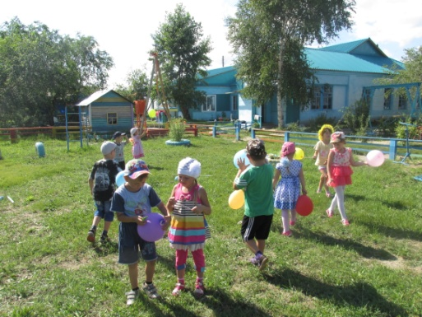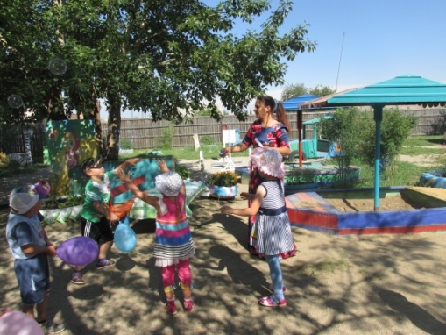

Сюжетно – ролевая игры: «Индейцы»

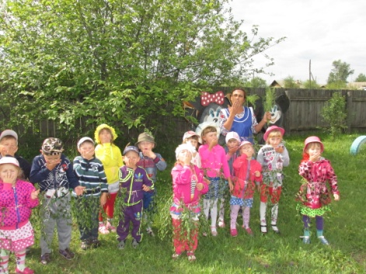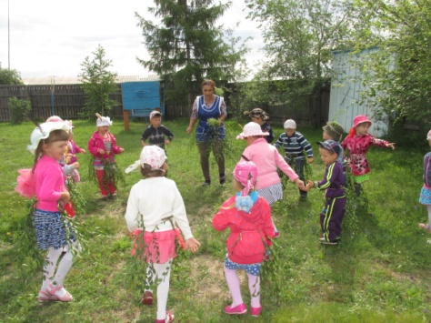

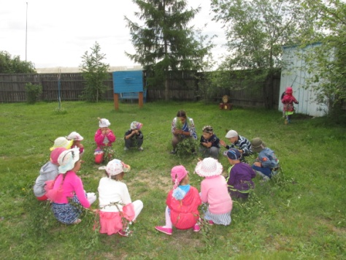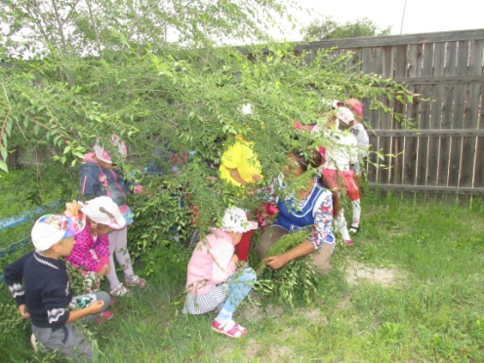

«Семья», «Салон красоты»

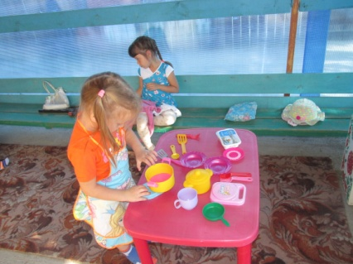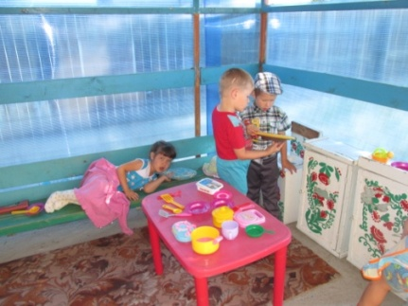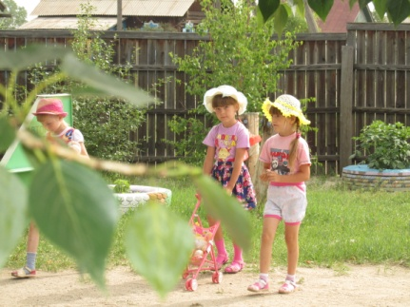

Наблюдения и опытническая работа.

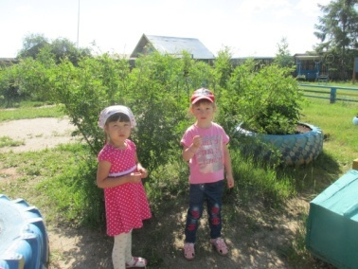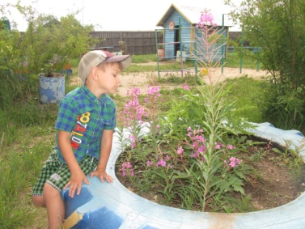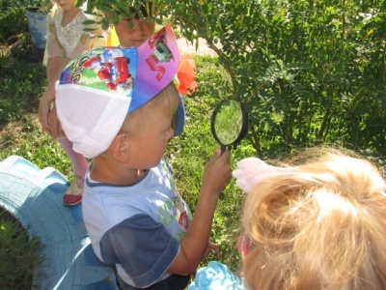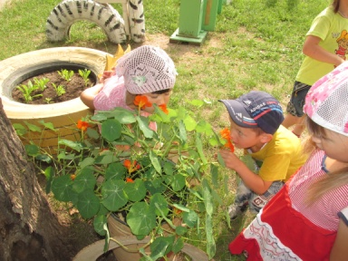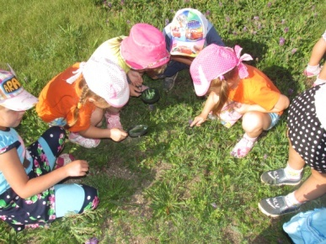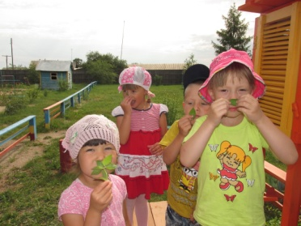

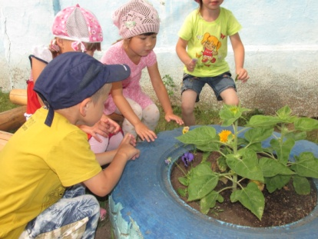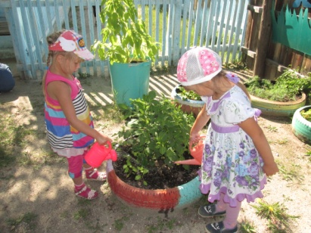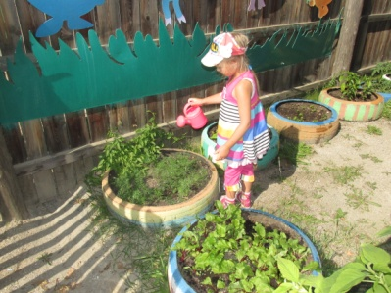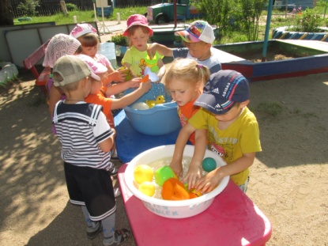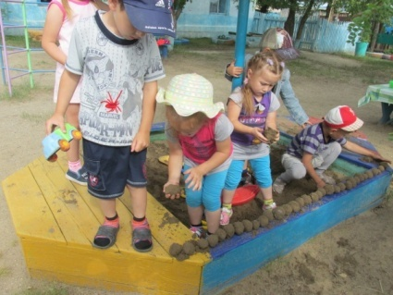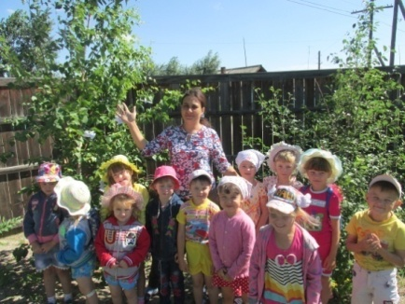

День середины лета

